تاریخ انتشار: ۱۳۹۷/۰۵/۲۷
مشروطه‌ی ایرانی – نامه‌ای از مصطفی رحیمی
ماشا‌ءالله آجودانی
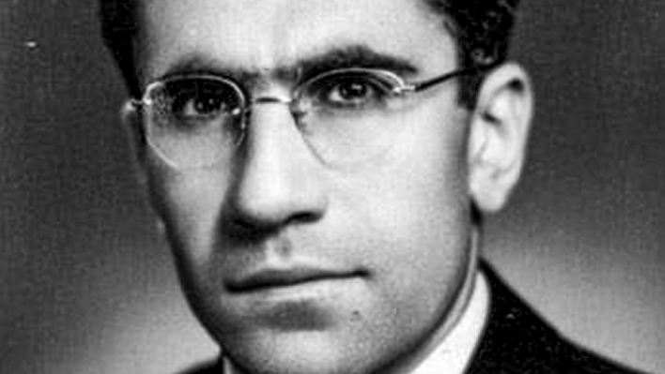
حدود بیست سال پیش وقتی نخستین چاپ کتابم، مشروطه‌ی ‌ایرانی و پیش‌زمینه‌های نظریه‌ی ولایت فقیه در لندن منتشر شد، نسخه‌ای از آن را به مصطفی رحیمی، حقوق‌دان، نویسنده و مترجم برجسته‌ی ایران پیشکش کردم و به همت مسافری به ایران فرستادم تا حتماً به او برسد. رحیمی پس از مطالعه‌ی کتابم، نامه‌ای به من نوشت و به نقد و بررسی آن پرداخت. نقد او بیشتر متوجه یکی از بحث‌های اصلی کتابم درباره‌ی کج‌فهمی‌های ما در دوره‌ی مشروطه از مفاهیم تازه بود: مفاهیمی که از غرب می‌آمد تا در ذهن و زبان ما خانه کند.
در کتاب آمده بود: «... از آن جا که ما تجربه‌ی چنان مفاهیمی را نداشتیم، نمی‌توانستیم چنان مفاهیمی هم در زبان داشته باشیم. اما مشکل، تنها مشکل زبان نبود، مشکل زبان به یک معنی مشکل تاریخ و ذهنیت انسان ایرانی هم بود. آن مفاهیم غربی و تجربیات مربوط به آن نه در زبان ما وجود داشت و نه در واقعیت تاریخ ما. پس ذهن انسانی که در زبان و تاریخ ایران بالیده و اندیشیده بود، با آن مفاهیم بیگانه و ناآشنا بود. انسان ایرانی با چنین ذهن و زبان و تاریخی، آن‌ گاه که با مفاهیم جدید آشنا می‌شد چون تجربه‌ی زبانی و تاریخی آن مفاهیم را (که دو روی یک سکه بودند) نداشت، آن‌ها را با درک و شناخت و برداشت تاریخی خود و با تجربه‌ی زبانی خود تفسیر و تعبیر و بازسازی می‌کرد و سعی می‌کرد از غرابت و بیگانگی آن مفاهیم جدید، با تقلیل دادن آن‌ها به مفاهیم آشنا، یا تطبیق دادن آن‌ها با دانسته‌های خود، بکاهد و صورتی مأنوس و آشنا از آن‌ها ارائه دهد. در همین جریان آشناسازی‌ها بود که «آزادی قلم و بیان» در زبان و بیان روشنفکرانی چون یوسف‌خان مستشارالدوله و ملکم خان و بسیاری از روحانیون و مشروطه‌خواهان به سادگی به «امر به معروف و نهی از منکر» معنی می‌شد و از آن مهم‌تر، اساس مشروطیت و حتی دمکراسی به «امرُهُم شُورى‌ بَینَهُم» تعبیر می‌گردید.»
نامه‌ی مصطفی رحیمی از چند جهت برایم اعتبار و اهمیت داشت. نخست آنکه سایه دست قلم یکی از برجستگان اهل فرهنگ و فکر کشورم بود که در آن سال‌های سیاه و در زیر سایه‌ی ترسِ تیغِ سانسور حکومت اسلامی، پرهیز نکرد و دیدگاه‌هایش را صریح و روشن به من نوشت. نوشت: «بدا به حال ما که حاکم خود را نمی‌شناسیم، یا در بهترین حالت، کم می‌شناسیم.» دیگر آنکه نامه‌ی او پَست و بلند اندیشه‌ی روشنفکری را به نمایش می‌گذاشت که شهامت اندیشیدن و سخن گفتن داشت. هم‌ او بود که در یکی از تاریک‌ترین دوره‌های تاریخ ایران و در فضای وحشت‌آفرین انقلاب اسلامی، نزدیک به دو هفته‌ای پیش از آمدن خمینی به ایران، در ۲۵ دی‌ ماه ۱۳۵۷، در نامه‌ای به او با صدای بلند نوشت که «چرا با جمهوری اسلامی مخالف‌ام». نامه‌ی او به خمینی سند روشنی است از تعهد و اخلاق روشنفکری و سیاسی که در دفتر کم‌ برگ و بار روشنفکری ایران به روشنی و اعتبار ثبت شده است، گرچه بر سر محتوای آن همچنان می‌توان چند و چون کرد و نقد نوشت. متأسفانه من این بخت را نداشته‌ام که در زندگی‌ام رحیمی را از نزدیک ببینم و در حضور از او بیاموزم، اما در سال‌های تحصیل در دبیرستان و دانشگاه از ترجمه‌ها و مقاله‌های او بسیار آموختم. با کارهای رحیمی و امثال او بود که که نسل من با برشت، سارتر و کامو آشنا و کم‌کم خوانا و نویساتر می‌شد.

نامه‌ی مصطفی رحیمی:
۱۷/ ۸ / ۱۳۷۷
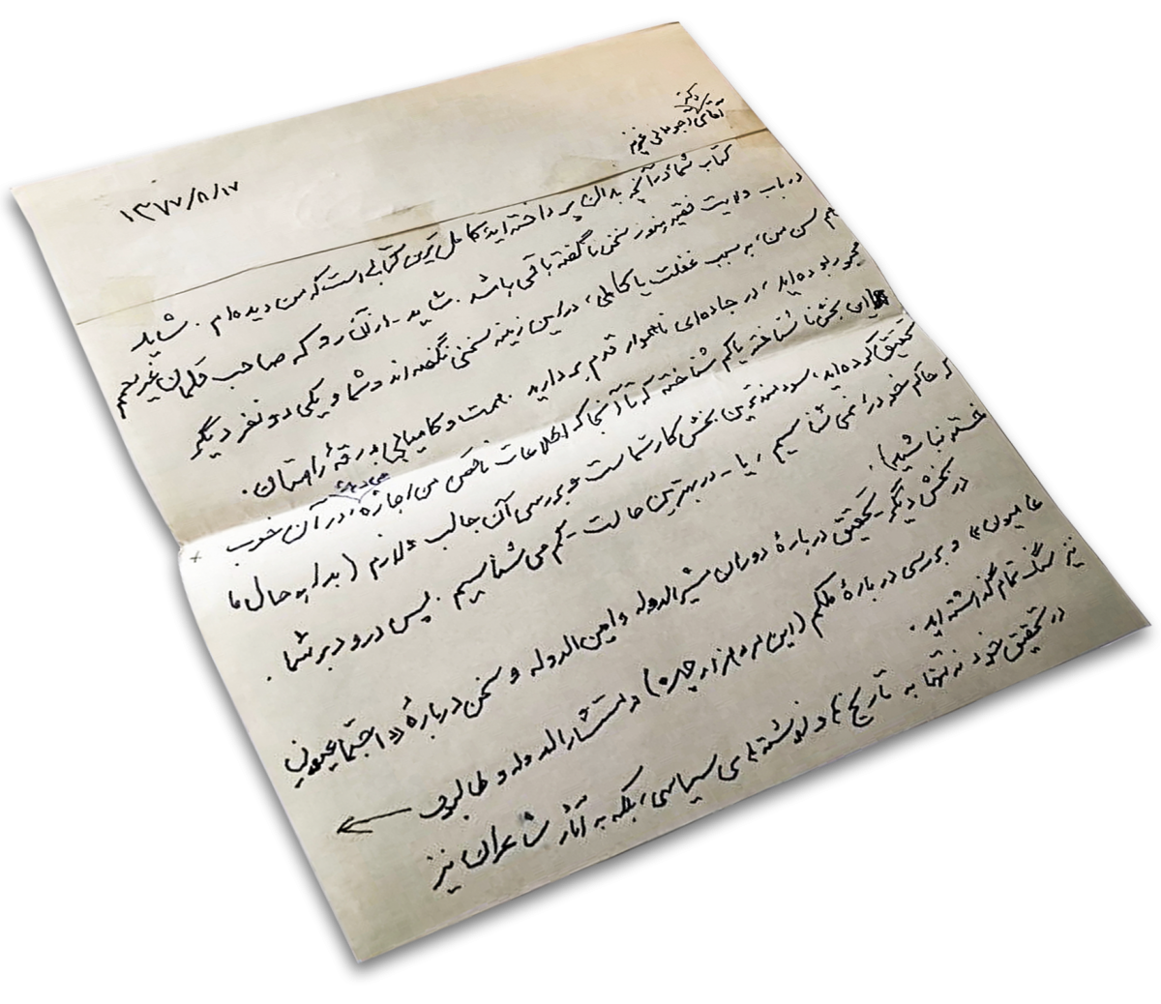
آقای دکتر آجودانی عزیز
کتاب شما در آنچه بدان پرداخته‌اید، کامل‌ترین کتابی است که من دیده‌ام. شاید در باب ولایت فقیه هنوز سخن ناگفته باقی باشد. شاید از آن رو که صاحب‌قلمان غیرمعمم هم‌سن من، به سبب غفلت یا کاهلی، در این زمینه سخنی نگفته‌اند و شما و یکی دو نفر دیگر مجبور بوده‌اید در جاده‌ای ناهموار قدم بردارید. همت و کامیابی بدرقه‌ی راهتان.
این بخش ناشناخته یا کم‌شناخته، که تا آنجا که اطلاعات ناقص من اجازه می‌دهد، در آن خوب تحقیق کرده‌اید، سودمندترین بخش کار شماست و بررسی آن جالب و لازم. (بدا به حال ما که حاکم خود را نمی‌شناسیم، یا در بهترین حالت، کم می‌شناسیم. پس درود بر شما. خسته نباشید)
در بخش دیگر - تحقیق درباره‌ی دوران مشیرالدوله و امین‌الدوله و سخن درباره‌ی «اجتماعیونِ عامیون» و بررسی درباره‌ی ملکم (این مرد هزار چهره) و مستشارالدوله و طالبوف- نیز سنگ تمام گذاشته‌اید.
در تحقیق خود نه تنها به تاریخ‌ها و نوشته‌های سیاسی، بلکه به آثار شاعران نیز توجه داشته‌اید و این مستند آخر سندی است که کمتر مورخ یا پژوهشگری بدان پرداخته است. این توجه، در تحقیق درباره‌ی ملتی که همه چیزش را، حتی فرهنگ لغاتش را، لباس شعر پوشانده، دلیل نگرش همه‌جانبه‌ی شماست.
اما نگرش شما به مشروطیت جای حرف دارد. گفته‌اند که در تحقیق باید میان تحقیق‌کننده و موضوع تحقیق الفتی باشد. میان شما و مشروطیت البته الفت هست، اما همراه با مقداری نفرت. علت معلوم است. شما مثلاً از اسلامی که بر عربستان و پاکستانِ حامی طالبان و افغانستانِ طالبان‌زده حاکم است، نفرت دارید (به‌حق) ولی این نفرت به حدی بوده که سوار بر قلم شما، سالیان دراز به عقب برگشته و در غوغای استبداد، دامان مستشارالدوله‌ی بدبخت و امثال او را نیز گرفته است (به ناحق). شما روشنفکرانِ حامی و طرفدار مشروطه را شماتت می‌کنید که چرا موازین دموکراسی غرب را به موازین اسلامی شرق «تقلیل» داده‌اند. (معلوم نیست که به چه مناسبت بارها معادل انگلیسی کلمه‌ی «تقلیل» را هم آورده‌اید. شاید از کلمه‌ی «فروکاستن» که این روزها باب شده «نفرت» داشته‌اید!)
شما ظاهراً غرب و شرق را از حیث تلقی از آزادی در دو قطب مخالف می‌پندارید.
اگر نگاهمان از سوئی به دموکراسی امروز فرانسه و انگلستان باشد و از سوی دیگر به اسلام حضراتی که عرض شد، تلقی شما درست است؛ اما ما در ایران، در مقابل تفسیر طالبانی، تفسیر عرفانی از اسلام داریم که مورد احترام و ستایش شما و هر ایرانی نیک‌اندیشی نیز هست.
ما دقیقاً نمی‌دانیم که تلقی روشنفکرانِ با حسن نیّتِ عصر ناصری از اسلام «غیرمدعی» چه بوده، اما به یقین می‌دانیم که این تلقی اگر پاک حافظانه نبوده، مسلماً «فهدیانه» نیز نبوده است.
بیشترِ اروپاییانْ خودخواهانه می‌پندارند که مرواریدِ آزادی صرفاً در صدف اروپا تکوین یافته و صرفاً در آن‌جا پرورده شده و دیگر نقاطِ دنیا مهد استبداد بوده است. «استبداد آسیایی» داستان معروفی است و حتی لنین را نیز از این نظر آسیایی می‌دانند و درباره‌ی جنون پادشاهان خودشان بیشتر سکوت می‌کنند. اما خوشبختانه محققی چند از همان اروپا در نیم‌قرن اخیر ثابت کرده‌اند که دموکراسی ابتدایی نخست در تمدن سومر شکفته، سپس از راه آسیای صغیر به جزایر ایرنی و کرت رخت کشیده و از آنجا به یونان رسیده است.
البته شرق، لاک و ولتر و روسو نداشته (که ما بدانان نیازمندیم) اما ده‌ها صاحب اندیشه چون فردوسی و حافظ و گاندی داشته است (که غرب بدانان نیازمند است).
خلاصه آن‌که میان شرق و غرب در تلقی از آزادی (با معنای گسترده‌ای که در آزادی هست) تضاد ماهوی وجود ندارد، اما تفاوت عارضی چرا. سخن از پیش و پس فرهنگ‌هاست نه از تعارض آن‌ها. شاید بتوان در این زمینه از «خواب» تمدن‌ها سخن گفت. به عبارت بهتر می‌توان گفت که آزادی در هر دلی و در دل هر ملتی هست. غالباً زیر خاکستر و کمتر شعله‌ور. کافی است (اما بسیار دشوار) که خروارها خاکستر کنار زده شود تا آتش شعله بکشد. گاه این شعله، جهانی را غافلگیر می‌کند: ظهور گاندی در هند و در مقیاسی دیگر ظهور مصدق.
از مطلب دور افتادم. آزادی مرز نمی‌شناسد، اما از غفلت و بی‌همتی‌ و قدرناشناسی می‌رمد. این چراغی است کزین خانه بدان خانه برند. مهتاب نیست که لطفش همه‌جاگیر باشد. چراغی است سخت شکننده که روغن می‌خواهد و محافظانی همواره بیدار: طوفان در راه است!
از این‌ها گذشته، لازمه‌ی هر هدفی وسیله‌ای غالباً متفاوت با آن. کافی است که وسیله، ویرانگر هدف نباشد؛ و بهترین دلیل این‌که در مورد مشروطه‌خواهی وسیله شکننده‌ی هدف نبود و این است که مشروطه‌خواهان - البته با تحمل دشواری‌های بسیار – سرانجام به هدف رسیدند.
این‌ها چیزهایی است که بیشتر یا همه‌ی آن‌ها را شما می‌دانید ولی در همه جا به کار نبرده‌اید. دلیل، این نوشته‌ی شما:
ضدیت این دو [آخوندزاده و میرزا آقاخان] با دین و مذهب و اغراق‌های شاعرانه‌شان درباره‌ی تاریخ ایران پیش از اسلام .... ریشه در تمایلات شوونیستی و ضدعرب دارد. و در بی‌توجهی به اسلام عارفانه ....
شما «شارلاتانیزم» ملکم را به خوبی نشان داده‌اید ولی به اندازه‌ی کافی نگفته‌اید که ممکن است، بعضی از شارلاتان‌ها حرف حساب هم بزنند و برخی از راستان سخن ناصواب بگویند. پس این گفته‌ی ملکم که «ملاحظه‌ی فناتیک اهل مملکت لازم است» درست است و این سخن بندگانه‌ی او که «اوضاع سلطنت‌های [=حکومت‌های] معتدل به حالت ایران مناسبتی ندارد» به کلی پرت.
آخوندزاده فرموده است: «عرفای متقدمین ما فیلسوفیت را خودشان فهمیده‌اند، اما در بیانش به عامه‌ی ملت و به عامه‌ی نوع بشر بر متقضای جبونی و کم جرئتی (؟) رفتار کرده‌اند. از این جهت مراد ایشان تا امروز غیرمنکشف مانده است»
اولاً بی‌خبری حضرت از جانبازی منصور حلاج و عین القضاه و فداکاری‌های ده‌ها تن عارف دیگر سخت موجب شگفتی است و نام این ایثارها را «جبن» گذاشتن، «شهامت» بسیار می‌خواهد. ثانیاً بخشی از این عرفان با فرهنگ ما آمیخته و چندان هم «نامنکشف» نمانده و اگر بخشی دیگر در محاق مانده علل گوناگون دارد که یکیش غفلت یا تنبلی امثال بنده و ایشان است.
وی شهامت و صراحت ولتر و «بوقل» [؟] را بر سر مشروطه‌خواهان معتدل می‌کوبد. اما فراموش می‌کند که اولاً اینان پس از فداکارانی آمدند که زنده در آتش سوختند و ثانیاً اگر ما ولتر و مونتسکیو نداشتیم علت را در کل مسئله‌ی عقب‌ماندگی ما باید جست که یکی از آنها تعصبات ماتریالیستی خود اوست. (البته ارزش حرف‌های صوابش محفوظ). اگر این مسائل در آن زمان – به هر علت – روشن نبوده است، در زمان ما باید روشن شود.
نوشته‌اید:
«اما این اتحاد [اتحاد روحانیون و روشنفکران] مثل هر اتحاد سیاسیِ فاقد اصالت، به زودی بحران و تناقض‌های بنیادی خود را به نمایش گذاشت.»
روشن نکرده‌اید که اتحاد سیاسیِ دارایِ اصالت کدام است. دیگر آن که میان مشروطه‌خواهان صمیمی از یک سو و روحانیان ایثارگر- در رأسشان طباطبائی- از سوی دیگر، هیچ گاه اختلافی نبود. نبرد اصلی میان استبداد دیرپای محمدعلی شاه و آزادی‌خواهان بود و البته میان آنان و روحانیون استبداد طلب.
و دیگر آن که اصولاً اتحاد همیشه میان کسانی است که در عین اختلاف در مقابل دشمن مشترک هدف مشترکی دارند و طبیعی است که پس از شکست دشمن اختلافشان آشکار می‌شود. آنچه فاجعه‌بار است این که کار این اختلاف میان فاتحان ضد استبداد به کشت و کشتار[1] گسترده و متقابل بینجامد و دشمنِ از پای افتاده، جسماً یا معناً، از جا برخیزد و تمام رشته‌ها را پنبه کند.
از این‌ها گذشته، انتخاب سیاسی انتخاب میان دو یا چند آرمان متعالی و دور دست نیست، هنر دشوار و تلخ سیاست، انتخاب میان دو یا چند گزینه‌ی ممکن است، که غالباً و متأسفاً با گزینه‌ی آرمانی فاصله دارند.
مشروطه‌خواهان با استبداد سیاسی و استبداد مذهبی در دو جبهه‌ی طوفانی مردانه جنگیدند و پیروز شدند. اما اگر پیروزی‌شان کامل نبود، زورشان نرسید. آنان سند آزادی ملت را به دست آوردند، البته با دو نقطه‌ی ضعف (و نه یکی)
اگر مشروطه بعداً به خاک افتاد، علت در این دو نقطه ضعف – یا دو تناقض- نبود. شرح داستان پیروزی شیرین مشروطیت و شکست تلخ آن دو کتاب دیگر می‌خواهد. و آخرین سخن در این باره آن که اختلاف میان انقلابیان پیروزمند اختصاص به انقلاب مشروطه‌ی ایران ندارد.
از مشروطیت گله کرد‌ه‌اید که چرا آزادی سیاسی را تا اقلیم آزادی فکر گسترش نداد. بنده هم متقابلاً از شما گله می‌کنم که چرا با قدرت فکری راسل و پوپر وارد میدان قلم نشدید! مهلتی بایست تا خون شیر شد.
میان «ما گناکار تا» و آزادی فکری حضرات چندین قرن فاصله است. شما از مشروطیت ایران انتظار دارید که این فاصله‌ی طولانی را یک شبه طی کند؟ با کدام نیرو؟ و آن همه دشمن خودی و بیگانه!
و دیگر آن که درباره‌ی بعضی از روشنفکران پس از مشروطیت هم به طور کلی بی‌انصافی کرده‌اید. (آیا با کتاب شما مرتبط است؟) و چند نکته‌ی جزئی:
از Concept دو معادل به دست داده‌اید: مفهوم و برداشت. اولی مرسوم است. discourse را مقوله ترجمه کرده‌اید. معمولاً همان گفتار را می‌آورند و بعضی کلمه‌ی ساختگی گفتمان را. مقوله معادل Categories است.

با احترام بسیار مصطفی رحیمی

[1] کلمه‌ی کشتار در اصل نامه به اشتباه کار نوشته شده است.
تاریخ سند
مصطفی رحیمی ماشاالله آجودانی انقلاب مشروطه ایران
منبع: آسو [آسو]

